Комитет по архитектуре и градостроительству Московской области

Государственное автономное учреждение Московской области

«Научно-исследовательский и проектный институт градостроительства»
(ГАУ МО «НИиПИ градостроительства»)

129110, Москва, ул. Гиляровского, д.47, стр.3, тел: (495) 681 -88-18, факс: (495) 681-20-56,
www.niipigrad.ru, e-mail: info@niipi.ru

Государственное задание
от 17.01.2020 № 8340003 (версия № 1)
(№ реестровой записи 289381001000000010001)

Генеральный планОдинцовского городского округа Московской области применительно к населённому пункту деревня Подушкино

Техотделом | ПРИЛОЖЕНИЕ К МАТЕРИАЛАМ ПО ОБОСНОВАНИЮ ГЕНЕРАЛЬНОГО ПЛАНА.
ФИО,подписьидатавизированияАрх..№ | ЗЕМЕЛЬНЫЕ УЧАСТКИ, РАССМОТРЕННЫЕ МЕЖВЕДОМСТВЕННОЙ РАБОЧЕЙ ГРУППОЙ
 | ПО УСТРАНЕНИЮ ПРОТИВОРЕЧИЙ В СВЕДЕНИЯХ ГОСУДАРСТВЕННЫХ РЕЕСТРОВ
 | (В СООТВЕТСТВИИ С №280 – ФЗ ОТ 29.07.2017)
Взамен | Мастерская по подготовке документов территориального планирования
и дата | Директор | Д.В. Климов
 | Главный архитектор | О.В. Малинова
подпись
 | Главный инженер | А.А. Долганов
ФИО, | Руководитель МПДТП | Н.В. Хирина
 | Начальник Отдела №2 МПДТП | Н.В. Макаров
Архив. № подл | 2020

Содержание

Распоряжение Правительства Московской области от 28.11.2019 № 975-РП «Об
утверждении предложений относительно местоположения границ населенного пункта
деревня Подушкино Одинцовского городского округа Московской области,
образуемого из лесного поселка Усадьба Подушкинского лесопарка» 3

Таблица 1. Перечень земельных участков, включенных в границы населенных пунктов
по решениям Межведомственной рабочей группы по устранению противоречий в
сведениях государственных реестров при наличии актов об изменении
документированной информации государственного лесного реестра 11

Таблица 2. Перечень земельных участков c неустановленной категорией земель,
включаемых в границы населенного пункта. 19

Приложение 1. Карта границ населённого пункта в соответствии с №280-ФЗ от
29.07.2017 г. 20

Распоряжение Правительства Московской области от 28.11.2019 № 975-РП «Об утверждении предложений относительно местоположения

границ населенного пункта деревня Подушкино Одинцовского городского округа Московской области, образуемого из лесного поселка Усадьба Подушкинского лесопарка»
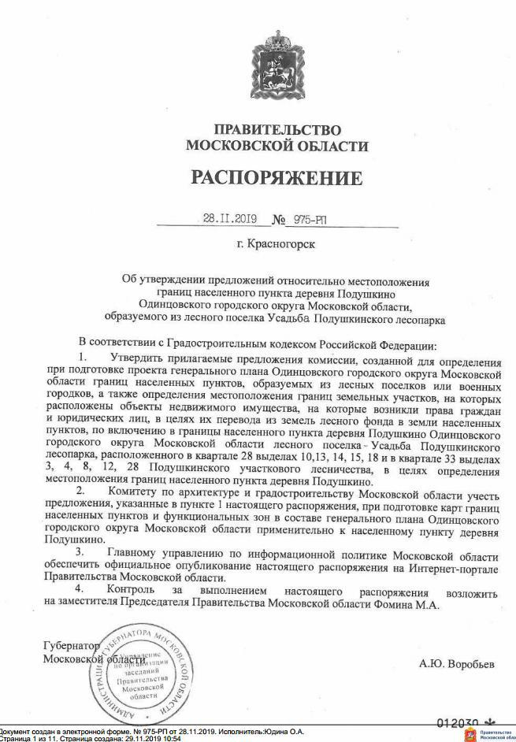

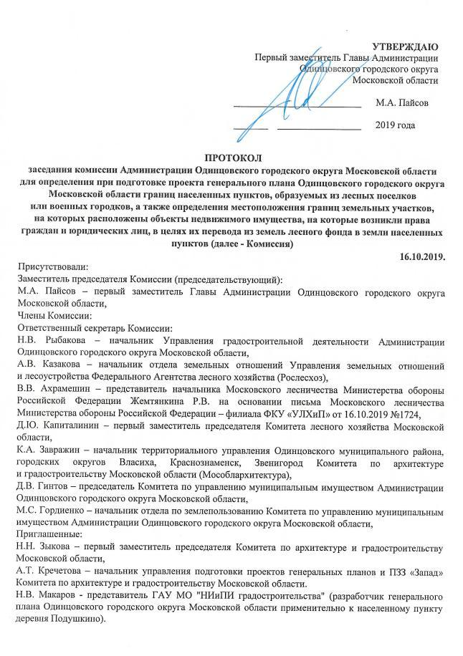

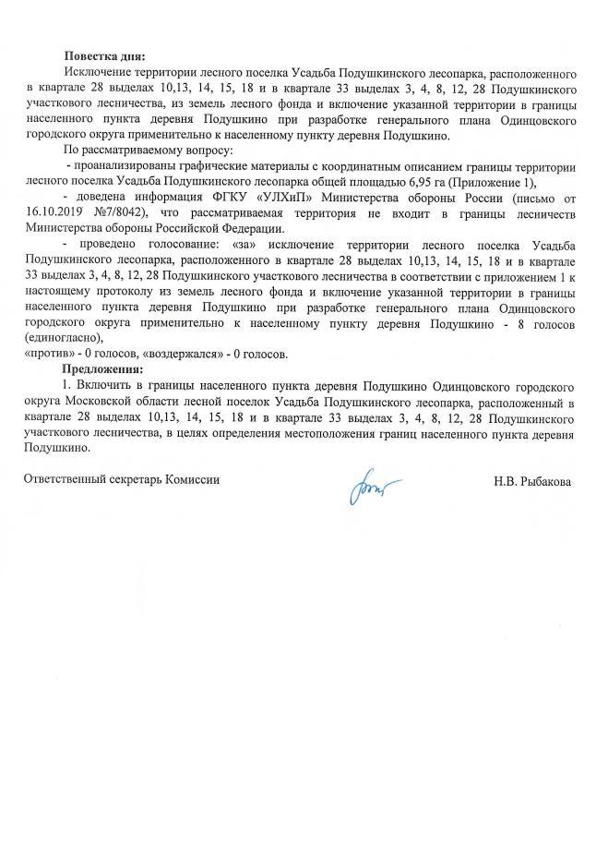

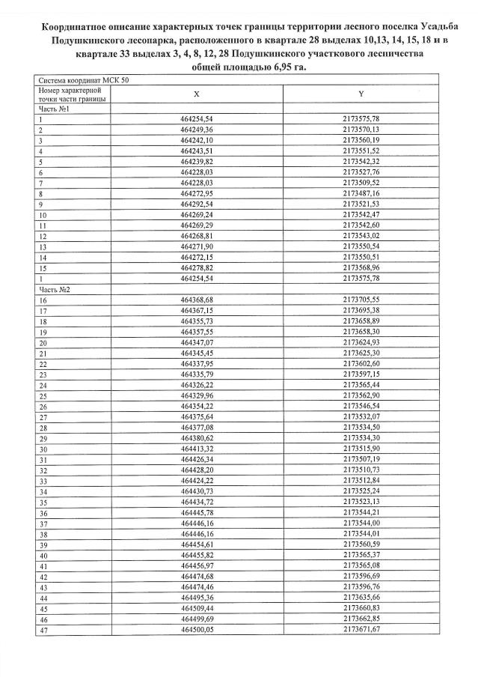

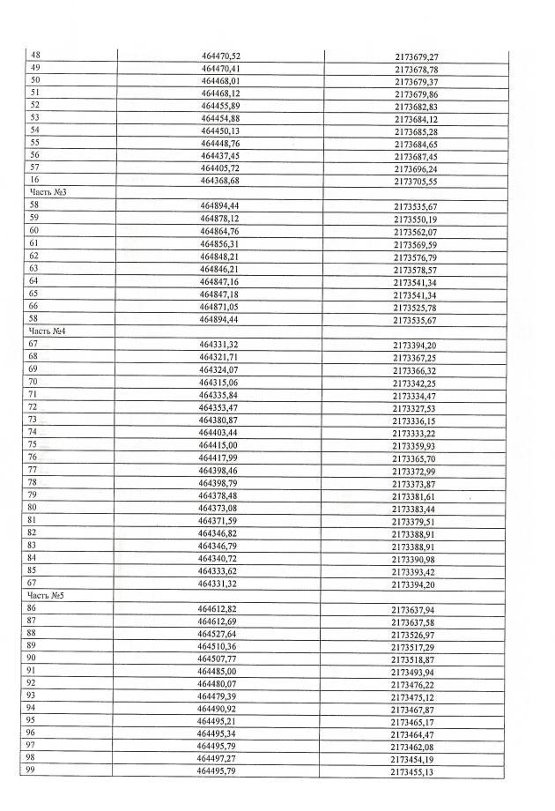

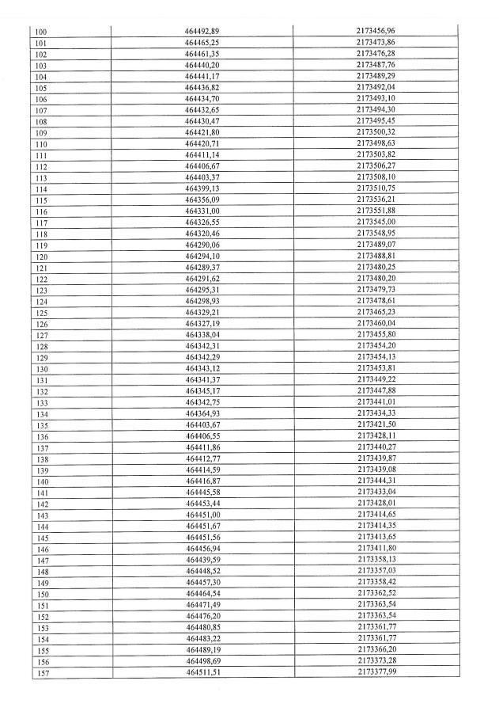

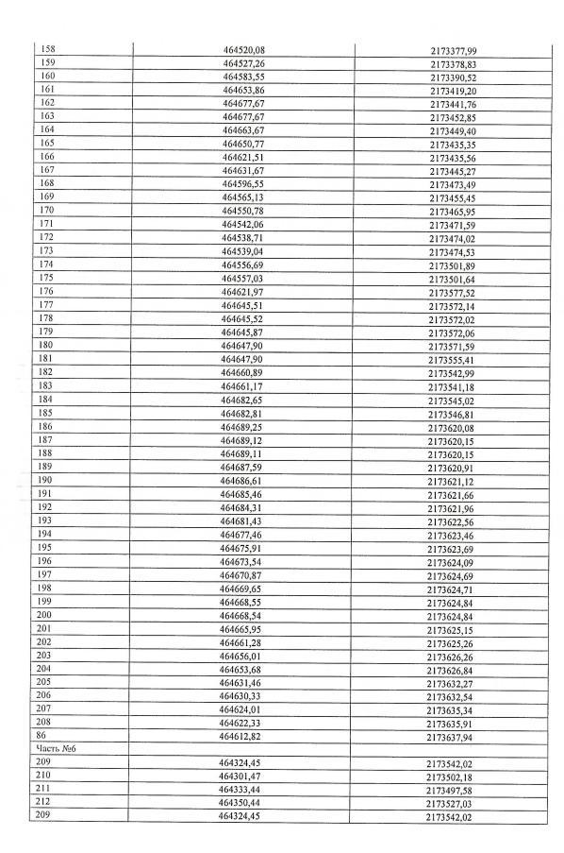

Таблица 1. Перечень земельных участков, включенных в границы населенных пунктов по решениям Межведомственной рабочей группы по устранению противоречий в сведениях государственных реестров при
наличии актов об изменении документированной информации государственного лесного реестра

Земельные участки, включенные в границы населенных пунктов по решениям Межведомственной рабочей группы по устранению противоречий в сведениях государственных реестров при наличии актов об изменении документированной информации государственного лесного реестра, не расположены в границах ООПТ федерального, регионального и местного значения и территорий объектов культурного наследия.

 | Акт об изменении документиро-
 | ванной информации государст- |  |  |  |  | Площадь
 | венного лесного реестра |  |  |  |  |  | Площадь
 |  |  | Кадастровые номера | Существующая | Существующий | земельного
№ |  |  |  |  |  |  | наложения,
 |  |  | земельных участков | категория земель | ВРИ | участка,
 |  |  |  |  |  |  | кв.м.
 | Номер доку- | Дата |  |  |  | кв.м.
 | мента | документа
1 | 2 | 3 | 4 | 5 | 6 | 7 | 8
 |  |  |  |  | Для индивидуально-
1 | 09/2/06- |  |  | Земли населенных | го жилищного
 | 09/2019/ЛА | 28.08.2019 | 50:20:0000000:299461* | пунктов | строительства | 5 339 | 3199
 |  |  |  |  | Для многоэтажное
2 | 09/2/06- |  |  | Земли населенных | жилищное строи-
 | 09/2019/ЛА | 28.08.2019 | 50:20:0000000:306340** | пунктов | тельство | 2000 | 425
 |  |  |  |  | Для индивидуально-
3 | 17/2/06- |  |  | Земли населенных | го жилищного
 | 09/2019/ЛА | 29.11.2019 | 50:20:0010408:648 | пунктов | строительства | 2000 | 2000
 |  |  |  |  | Для индивидуально-
4 | 18/2/06- |  |  | Земли населенных | го жилищного
 | 09/2019/ЛА | 29.11.2019 | 50:20:0010408:649 | пунктов | строительства | 2000 | 2000

 |  |  |  |  | Для индивидуально-
5 | 15/2/06- |  |  | Земли населенных | го жилищного
 | 09/2019/ЛА | 29.11.2019 | 50:20:0010408:246 | пунктов | строительства | 2012 | 1329
 |  |  |  |  | Для индивидуально-
6 | 15/2/06- |  |  | Земли населенных | го жилищного
 | 09/2019/ЛА | 29.11.2019 | 50:20:0010408:322 | пунктов | строительства | 822 | 89
 |  |  |  |  | Для индивидуально-
7 | 22/2/06- |  |  | Земли населенных | го жилищного
 | 09/2019/ЛА | 29.11.2019 | 50:20:0010408:48 | пунктов | строительства | 1523 | 629
 |  |  |  |  | Для индивидуально-
8 | 22/2/06- |  |  | Земли населенных | го жилищного
 | 09/2019/ЛА | 29.11.2019 | 50:20:0010408:545 | пунктов | строительсьтва | 1500 | 151
 |  |  |  |  | Для индивидуально-
9 | 22/2/06- |  |  | Земли населенных | го жилищного
 | 09/2019/ЛА | 29.11.2019 | 50:20:0010408:321 | пунктов | строительства | 978 | 57
 |  |  |  |  | Для индивидуально-
10 | 22/2/06- |  |  | Земли населенных | го жилищного и
 | 09/2019/ЛА | 29.11.2019 | 50:20:0010408:553 | пунктов | иного строительства | 1810 | 123
 |  |  |  |  | Для индивидуально-
11 | 22/2/06- |  |  | Земли населенных | го жилищного и
 | 09/2019/ЛА | 29.11.2019 | 50:20:0010408:575 | пунктов | иного строительства | 2508 | 342
 |  |  |  |  | Для индивидуально-
12 | 22/2/06- |  |  | Земли населенных | го жилищного и
 | 09/2019/ЛА | 29.11.2019 | 50:20:0010408:576 | пунктов | иного строительства | 2473 | 290
 |  |  |  |  | Для индивидуально-
13 | 22/2/06- |  |  | Земли населенных | го жилищного
 | 09/2019/ЛА | 29.11.2019 | 50:20:0010408:58 | пунктов | строительства | 2700 | 384
 |  |  |  |  | Индивидуальное
14 | 22/2/06- |  |  | Земли населенных | жилищное строи-
 | 09/2019/ЛА | 29.11.2019 | 50:20:0010408:609 | пунктов | тельство | 1654 | 573
 |  |  |  |  | Для индивидуально-
15 | 22/2/06- |  |  | Земли населенных | го жилищного
 | 09/2019/ЛА | 29.11.2019 | 50:20:0010408:67 | пунктов | строительства | 1263 | 97

 |  |  |  |  | Для индивидуально-
16 | 22/2/06- |  |  | Земли населенных | го жилищного и
 | 09/2019/ЛА | 29.11.2019 | 50:20:0010411:11210 | пунктов | иного строительства | 1500 | 684
 |  |  |  |  | Для индивидуально-
17 | 22/2/06- |  |  | Категория не ус- | го жилищного
 | 09/2019/ЛА | 29.11.2019 | 50:20:0010308:245 | тановлена | строительства | 1815 | 620
 |  |  |  |  | Для индивидуально-
18 | 22/2/06- |  |  | Земли населенных | го жилищного
 | 09/2019/ЛА | 29.11.2019 | 50:20:0010408:246 | пунктов | строительства | 2012 | 2012
 |  |  |  |  | Для индивидуально-
19 | 22/2/06- |  |  | Земли населенных | го жилищного
 | 09/2019/ЛА | 29.11.2019 | 50:20:0010408:322 | пунктов | строительства | 822 | 89
 |  |  |  |  | Для индивидуально-
20 | 21/2/06- |  |  | Земли населенных | го жилищного
 | 09/2019/ЛА | 29.11.2019 | 50:20:0010408:102 | пунктов | строительства | 3000 | 360
 |  |  |  |  | Для индивидуально-
21 | 21/2/06- |  |  | Земли населенных | го жилищного
 | 09/2019/ЛА | 29.11.2019 | 50:20:0010408:115 | пунктов | строительства | 3769 | 473
 |  |  |  |  | Для индивидуально-
22 | 21/2/06- |  |  | Земли населенных | го жилищного
 | 09/2019/ЛА | 29.11.2019 | 50:20:0010408:121 | пунктов | строительства | 6000 | 731
 |  |  |  |  | Для индивидуально-
23 | 21/2/06- |  |  | Земли населенных | го жилищного
 | 09/2019/ЛА | 29.11.2019 | 50:20:0010408:123 | пунктов | строительства | 1076 | 82
 |  |  |  |  | Для индивидуально-
24 | 21/2/06- |  |  | Земли населенных | го жилищного
 | 09/2019/ЛА | 29.11.2019 | 50:20:0010408:128 | пунктов | строительства | 2052 | 336
 |  |  |  |  | Для индивидуально-
25 | 21/2/06- |  |  | Земли населенных | го жилищного
 | 09/2019/ЛА | 29.11.2019 | 50:20:0010408:129 | пунктов | строительства | 2102 | 327
 |  |  |  |  | Для индивидуально-
26 | 21/2/06- |  |  | Земли населенных | го жилищного
 | 09/2019/ЛА | 29.11.2019 | 50:20:0010408:134 | пунктов | строительства | 887 | 142

 |  |  |  |  | Для индивидуально-
27 | 21/2/06- |  |  | Земли населенных | го жилищного
 | 09/2019/ЛА | 29.11.2019 | 50:20:0010408:136 | пунктов | строительства | 1200 | 400
 |  |  |  |  | Для индивидуально-
28 | 21/2/06- |  |  | Земли населенных | го жилищного
 | 09/2019/ЛА | 29.11.2019 | 50:20:0010408:138 | пунктов | строительства | 3000 | 371
 |  |  |  |  | Для ведения инди-
29 |  |  |  |  | видуального жи-
 | 21/2/06- |  |  | Земли населенных | лищного строитель-
 | 09/2019/ЛА | 29.11.2019 | 50:20:0010408:208 | пунктов | ства | 1500 | 312
 |  |  |  |  | Для индивидуально-
30 | 21/2/06- |  |  | Земли населенных | го жилищного
 | 09/2019/ЛА | 29.11.2019 | 50:20:0010408:233 | пунктов | строительства | 2508 | 283
 |  |  |  |  | Для индивидуально-
31 | 21/2/06- |  |  | Земли населенных | го жилищного
 | 09/2019/ЛА | 29.11.2019 | 50:20:0010408:248 | пунктов | строительства | 1600 | 220
 |  |  |  |  | Для индивидуально-
32 | 21/2/06- |  |  | Земли населенных | го жилищного
 | 09/2019/ЛА | 29.11.2019 | 50:20:0010408:260 | пунктов | строительства | 3000 | 374
 |  |  |  |  | Для индивидуально-
33 | 21/2/06- |  |  | Земли населенных | го жилищного
 | 09/2019/ЛА | 29.11.2019 | 50:20:0010408:311 | пунктов | строительства | 2584 | 371
 |  |  |  |  | Для индивидуально-
34 | 21/2/06- |  |  | Земли населенных | го жилищного
 | 09/2019/ЛА | 29.11.2019 | 50:20:0010408:312 | пунктов | строительства | 2508 | 349
 |  |  |  |  | Для индивидуально-
35 | 21/2/06- |  |  | Земли населенных | го жилищного
 | 09/2019/ЛА | 29.11.2019 | 50:20:0010408:313 | пунктов | строительства | 2508 | 359
 |  |  |  |  | Для индивидуально-
36 | 21/2/06- |  |  | Земли населенных | го жилищного
 | 09/2019/ЛА | 29.11.2019 | 50:20:0010408:314 | пунктов | строительства | 4469 | 759

 |  |  |  |  | Для индивидуально-
37 | 21/2/06- |  |  | Земли населенных | го жилищного
 | 09/2019/ЛА | 29.11.2019 | 50:20:0010408:315 | пунктов | строительства | 1961 | 325
 |  |  |  |  | Для индивидуально-
38 | 21/2/06- |  |  | Земли населенных | го жилищного
 | 09/2019/ЛА | 29.11.2019 | 50:20:0010408:319 | пунктов | строительства | 3000 | 267
 |  |  |  |  | Индивидуальное
39 | 20/2/06- |  |  | Земли населенных | жилищное строи-
 | 09/2019/ЛА | 29.11.2019 | 50:20:0010309:126 | пунктов | тельство | 163 | 44
 |  |  |  |  | Индивидуальное
40 | 20/2/06- |  |  | Земли населенных | жилищное строи-
 | 09/2019/ЛА | 29.11.2019 | 50:20:0010309:127 | пунктов | тельство | 46 | 45
 |  |  |  |  | Индивидуальное
41 | 20/2/06- |  |  | Земли населенных | жилищное строи-
 | 09/2019/ЛА | 29.11.2019 | 50:20:0010309:128 | пунктов | тельство | 204 | 115
 |  |  |  |  | Индивидуальное
42 | 20/2/06- |  |  | Земли населенных | жилищное строи-
 | 09/2019/ЛА | 29.11.2019 | 50:20:0010309:133 | пунктов | тельство | 13512 | 417
 |  |  |  |  | Для индивидуально-
43 | 20/2/06- |  |  | Земли населенных | го жилищного
 | 09/2019/ЛА | 29.11.2019 | 50:20:0010309:140 | пунктов | строительства | 3810 | 667
 |  |  |  |  | Для индивидуально-
44 | 20/2/06- |  |  | Земли населенных | го жилищного
 | 09/2019/ЛА | 29.11.2019 | 50:20:0010309:141 | пунктов | строительства | 3222 | 654
 |  |  |  |  | Для индивидуально-
45 | 20/2/06- |  |  | Земли населенных | го жилищного
 | 09/2019/ЛА | 29.11.2019 | 50:20:0010309:172 | пунктов | строительства | 163 | 161
 |  |  |  |  | Для индивидуально-
46 | 20/2/06- |  |  | Земли населенных | го жилищного
 | 09/2019/ЛА | 29.11.2019 | 50:20:0010309:173 | пунктов | строительства | 291 | 289
 |  |  |  |  | Для индивидуально-
47 | 20/2/06- |  |  | Земли населенных | го жилищного
 | 09/2019/ЛА | 29.11.2019 | 50:20:0010309:58 | пунктов | строительства | 1889 | 1879

 |  |  |  |  | Для индивидуально-
48 | 20/2/06- |  |  | Земли населенных | го жилищного
 | 09/2019/ЛА | 29.11.2019 | 50:20:0010309:59 | пунктов | строительства | 111 | 110
49 | 20/2/06- |  |  | Земли населенных | Для дачного строи-
 | 09/2019/ЛА | 29.11.2019 | 50:20:0010335:14 | пунктов | тельства | 231 | 1
50 | 20/2/06- |  |  | Земли населенных | Для дачного строи-
 | 09/2019/ЛА | 29.11.2019 | 50:20:0010335:1 | пунктов | тельства | 1676 | 0
51 | 20/2/06- |  |  | Земли населенных | Для дачного строи-
 | 09/2019/ЛА | 29.11.2019 | 50:20:0010335:21 | пунктов | тельства | 2200 | 620
52 | 20/2/06- |  |  | Земли населенных | Для дачного строи-
 | 09/2019/ЛА | 29.11.2019 | 50:20:0010335:224 | пунктов | тельства | 2917 | 73
53 | 20/2/06- |  |  | Земли населенных | Для дачного строи-
 | 09/2019/ЛА | 29.11.2019 | 50:20:0010335:23 | пунктов | тельства | 2253 | 320
54 | 20/2/06- |  |  | Земли населенных | Для дачного строи-
 | 09/2019/ЛА | 29.11.2019 | 50:20:0010335:25 | пунктов | тельства | 2095 | 680
55 | 20/2/06- |  |  | Земли населенных | Для дачного строи-
 | 09/2019/ЛА | 29.11.2019 | 50:20:0010335:3 | пунктов | тельства | 2419 | 84
56 | 20/2/06- |  |  | Земли населенных | Для дачного строи-
 | 09/2019/ЛА | 29.11.2019 | 50:20:0010335:4 | пунктов | тельства | 2388 | 226
 |  |  |  |  | Для индивидуально-
57 | 20/2/06- |  |  | Земли населенных | го жилищного
 | 09/2019/ЛА | 29.11.2019 | 50:20:0010336:672 | пунктов | строительства | 2426 | 2077
 |  |  |  |  | Для индивидуально-
58 | 20/2/06- |  |  | Земли населенных | го жилищного
 | 09/2019/ЛА | 29.11.2019 | 50:20:0010336:673 | пунктов | строительства | 2427 | 2347
 |  |  |  |  | Для индивидуально-
59 | 19/2/06- |  |  | Земли населенных | го жилищного
 | 09/2019/ЛА | 29.11.2019 | 50:20:0010308:116 | пунктов | строительства | 1500 | 272
 |  |  |  |  | Для индивидуально-
60 | 19/2/06- |  |  | Земли населенных | го жилищного
 | 09/2019/ЛА | 29.11.2019 | 50:20:0010308:117 | пунктов | строительства | 1500 | 360

 |  |  |  |  | Для индивидуально-
61 |  |  |  |  | го жилого дома и
 | 19/2/06- |  |  | Земли населенных | хозяйственных по-
 | 09/2019/ЛА | 29.11.2019 | 50:20:0010308:202 | пунктов | строек | 1500 | 1199
 |  |  |  |  | Для строительства
 |  |  |  |  | индивидуального
62 |  |  |  |  | жилого дома и хо-
 | 19/2/06- |  |  | Земли населенных | зяйственных по-
 | 09/2019/ЛА | 29.11.2019 | 50:20:0010308:203 | пунктов | строек | 1500 | 1113
 |  |  |  |  | Для строительства
 |  |  |  |  | индивидуального
63 |  |  |  |  | жилого дома и хо-
 | 19/2/06- |  |  | Земли населенных | зяйственных по-
 | 09/2019/ЛА | 29.11.2019 | 50:20:0010308:205 | пунктов | строек | 1037 | 1032
 |  |  |  |  | Для строительства
 |  |  |  |  | индивидуального
64 |  |  |  |  | жилого дома и хо-
 | 19/2/06- |  |  | Земли населенных | зяйственных по-
 | 09/2019/ЛА | 29.11.2019 | 50:20:0010308:206 | пунктов | строек | 1500 | 523
 |  |  |  |  | Для индивидуально-
65 | 19/2/06- |  |  | Земли населенных | го жилищного | 20294 | 7508
 | 09/2019/ЛА | 29.11.2019 | 50:20:0010308:232 | пунктов | строительства
66 | 19/2/06- |  |  | Земли населенных | Дачное строитель-
 | 09/2019/ЛА | 29.11.2019 | 50:20:0010308:248 | пунктов | ство | 1334 | 221
 |  |  |  |  | Для индивидуально-
67 | 19/2/06- |  |  | Земли населенных | го жилищного и
 | 09/2019/ЛА | 29.11.2019 | 50:20:0010308:406 | пунктов | иного строительства | 2015 | 869
 |  |  |  |  | Для индивидуально-
68 | 19/2/06- |  |  | Земли населенных | го жилищного
 | 09/2019/ЛА | 29.11.2019 | 50:20:0010308:461 | пунктов | строительства | 1510 | 75
 |  |  |  |  | Для индивидуально-
69 | 19/2/06- |  |  | Земли населенных | го жилищного
 | 09/2019/ЛА | 29.11.2019 | 50:20:0010308:464 | пунктов | строительства | 1454 | 66

 |  |  |  |  | Для индивидуально-
70 | 19/2/06- |  |  | Земли населенных | го жилищного
 | 09/2019/ЛА | 29.11.2019 | 50:20:0010308:472 | пунктов | строительства | 1125 | 96
 |  |  |  |  | Для индивидуально-
71 | 19/2/06- |  |  | Земли населенных | го жилищного
 | 09/2019/ЛА | 29.11.2019 | 50:20:0010308:65 | пунктов | строительства | 2299 | 877
 |  |  |  |  | Для индивидуально-
72 | 19/2/06- |  |  | Земли населенных | го жилищного
 | 09/2019/ЛА | 29.11.2019 | 50:20:0010308:67 | пунктов | строительства | 1428 | 78
 |  |  |  |  | Для индивидуально-
73 | 12/2/06- |  |  | Земли населенных | го жилищного
 | 09/2019ЛА | 21.10.2019 | 50:20:0010336:1194 | пунктов | строительства | 2000 | 112

*образован из земельного участка с кадастровым номером 50:20:0000000:306339 (акт составлен на зу 50:20:0000000:306339)

**образован из земельного участка с кадастровым номером 50:20:0000000:299462 (акт составлен на зу 50:20:0000000:299462)

Таблица 2. Перечень земельных участков c неустановленной категорией земель, включаемых в границы населенного пункта.

№ | Кадастровый номер участка | Категория | Площадь,
 |  |  | кв.м.
1 | 50:20:0010308:265 | Категория не установлена | 886
2 | 50:20:0010308:382 | Категория не установлена | 670
3 | 50:20:0010308:526 | Категория не установлена | 12071
4 | 50:20:0010309:313 | Категория не установлена | 489
5 | 50:20:0010310:2642 | Категория не установлена | 3464
6 | 50:20:0010310:2643 | Категория не установлена | 9468
7 | 50:20:0010310:2644 | Категория не установлена | 1737
8 | 50:20:0010310:2645 | Категория не установлена | 10026
9 | 50:20:0010310:2669 | Категория не установлена | 1496
10 | 50:20:0010408:318 | Категория не установлена | 100
11 | 50:20:0010408:51 | Категория не установлена | 1550
12 | 50:20:0010308:245 | Категория не установлена | 1815

Приложение 1. Карта границ населённого пункта в соответствии с №280-ФЗ от 29.07.2017 г.

